  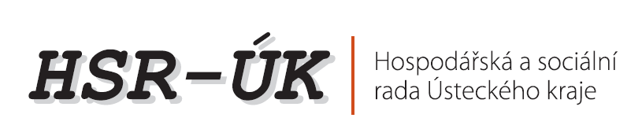   | Ústecký kraj  Hospodářská a sociální rada Ústeckého kraje  a  Rada kvality ČR
 | PŘIHLÁŠKA  Cena hejtmana za společenskou odpovědnost za rok 2021  podnikatelský subjekt / organizace veřejného sektoru / obec *
Název organizace (obchodní jméno):

Sídlo organizace:

Obor činnosti:
Kategorie: do 10* do 50* do 250* nad 250*
zaměstnanců
Odpovědný zástupce
Jméno:
Funkce:
Zmocněnec pro jednání, která se týkají Ceny Ústeckého kraje za společenskou odpovědnost:

Jméno, příjmení:

Funkce:

Kontaktní adresa:

Tel.: fax:

e-mail:
IČ:

*Nehodící se škrtá

